|  |  |  |  |  |  |
| --- | --- | --- | --- | --- | --- |
|  | | **작성자** | **2014182015 박두환**  **2014182008 김동엽**  **2015182016 손채영** | **팀명** | FURY |
| **주차** | **2월 4주차** | **기간** | **2020.2.24~2020.3.1** | **지도교수** | (서명) |
| **이번주 한일** | 박두환   * 엔진 및 1층 전반적인 모델링 조정 구성 배치   김동엽      손채영   * 서버 연동, 패킷 주고받기 | | | | |

**<상세 수행내용>**

1. **박두환**
   1. 다이얼박스 1~3 , 계기판 등 1층 구성물전체 재작업 엔진, 2층 포신 모델링완성
   2. 다이얼1~3 채색완료
2. **김동엽**
   1. 플레이어 탱크의 포탄 발사시 포신에서 화염이 분출되는 이펙트 구현
   2. 발사된 포탄에 궤적을 나타내는 fire_trail 및 광원을 부착
3. **손채영**
   1. 유니티 클라이언트 – 서버 연동 **(2/24)**
      1. 서버
         * Overlapped IO 모델 프레임워크 제작
         * Accept 기능 추가
      2. 유니티 클라이언트
         * Socket 클라이언트 모델 사용
         * Connect 기능 추가
         * 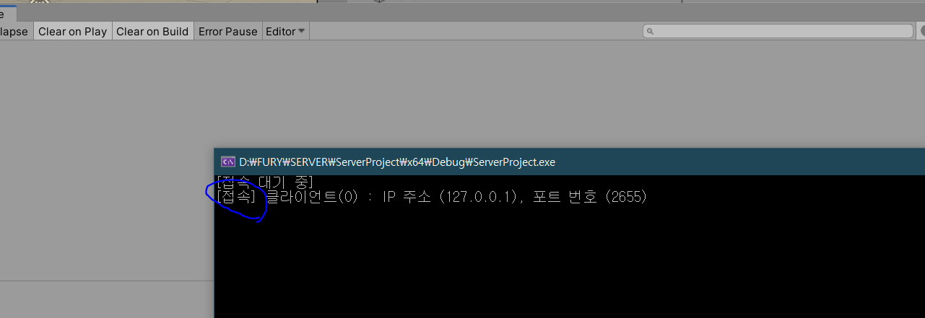
   2. 접속 동기화
      1. Vector3 to byte array in C# **(2/25~27)**
         * ~~memcpy의 C# 버전인 Buffer.BlockCopy(src, srcOffset, dst, dstOffset, count) 메서드 이용~~ -> 폐기
         * StringBuilder 클래스 이용
           + string 변환 후 byte array로 변환해야 정확히 1바이트씩 복사됨,,
      2. 클라이언트에서 서버로 패킷 전송 **(2/26~27)**
         * Socket.Send(buffer, socketFlags)
         * 패킷 유형 정의
           + 고정 길이 패킷(패킷 유형 ID) + 가변 길이 패킷 (value)
           + 서버에서 1바이트씩 읽어오고, white space로 구분
      3. 서버에서 클라이언트로 패킷 전송 **(2/27)**
         * 클라이언트에 recv 스레드 추가
         * 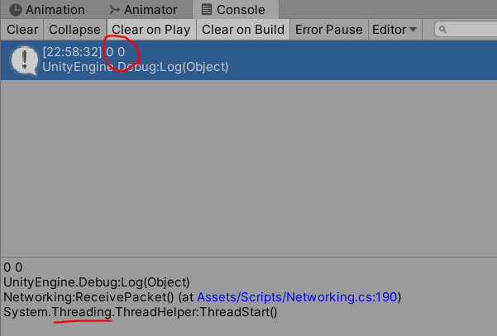 유형 0의 패킷, 서버로부터 부여 받은 id가 0이라는 뜻

|  |  |  |  |
| --- | --- | --- | --- |
| **문제점**  **정리** | **박두환**  **-기획 초기에 구상했던 넓은 탱크내부를 구현하려했으나 모델링 도중 이와 같이 할 경우 탱크가아닌 이상한 방에 있는 느낌을 강하게받음**  **김동엽**   * 이펙트가 원하는 방향으로 rotate되지 않는 문제   **손채영**  - 1. Socket Connect Error 유형 (1)  “System.Net.Sockets.SocketException (0x80004005): 연결된 구성원으로부터 응답이 없어 연결하지 못했거나, 호스트로부터 응답이 없어 연결이 끊어졌습니다.”  - 2. Socket Connect Error 유형 (2)  “System.Net.Sockets.SocketException (0x80004005): 대상 컴퓨터에서 연결을 거부했으므로 연결하지 못했습니다.”  - 3. byte array에 vector3 복사하기 | **해결**  **방안** | **박두환**  **-참고용 레퍼런스를 다양하게 찾아보면서 팀원과 회의를 통해 기존의 기획을 변경하였음**  **김동엽**   * Velocity over lifetime컴포넌트의 좌표계를 world에서 local로 바꿔 rotation값을 이펙트에 적용시킴   **손채영**  - 1. IP 주소 불일치  - 2. PC 통신에 해당하는 포트(9000)를 열어야 함  - 3. StringBuilder 클래스 이용 |
| **다음 주차** | **3월 1주차** | **다음 기간** | **2020.3.2-2020.3.8** |
| **다음주 할 일** | **박두환**  **-2층전반적인 구조물 제작, 완성된 것들 uv작업 및 채색**  **김동엽**  **-**  **손채영**  **-** | | |
| **지도교수**  **Comment** |  | | |